Консультация для родителей «Речевые игры в кругу семьи»

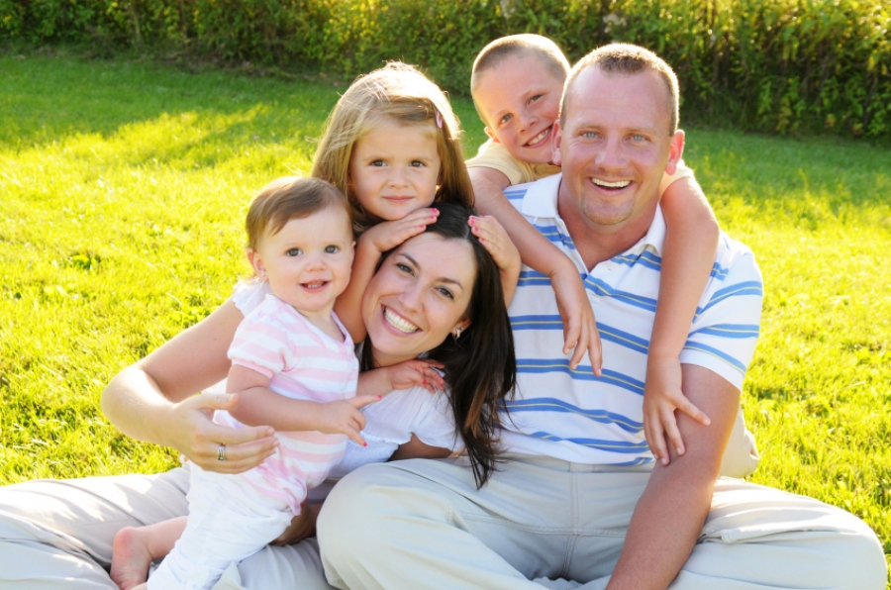

«Только весёлые слова»
Играть лучше в кругу. Кто-то из играющих определяет тему. Нужно называть по очереди, допустим, только весёлые слова. Первый игрок произносит: «Клоун». Второй: «Радость». Третий: «Смех» и т. д. Игра движется по кругу до тех пор, пока слова не иссякнут. Можно сменить тему и называть только зелёные слова (например, огурец, ёлка, карандаш и т. д., только круглые (например, часы, Колобок, колесо и т. д.).

«Автобиография»
Вначале кто-то из взрослых берёт на себя ведущую роль и представляет себя предметом, вещью или явлением и от его имени ведёт рассказ. Остальные игроки должны его внимательно выслушать и путём наводящих вопросов выяснить, о ком или о чём идёт речь. Тот из игроков, который это угадает, попробует взять на себя роль ведущего и перевоплотиться в какой-либо предмет или явление.
Например, «Я есть в доме у каждого человека. Хрупкая, прозрачная, неизящная. От небрежного обращения погибаю, и становится темно не только в душе». (Лампочка). Или: «Могу быть толстым и худым; красивым и не очень. Со мной можно играть, но аккуратно. Когда я однажды похудел по вине Пятачка, Ослик Иа всё равно мне обрадовался.» (Шарик).

«Волшебная цепочка»
Игра проводится в кругу. Кто-то из взрослых называет какое-либо слово, допустим, «мёд», и спрашивает у игрока, стоящего рядом, что он представляет себе, когда слышит это слово? Дальше кто-то из членов семьи отвечает, например, «пчелу». Следующий игрок, услышав слово «пчела», должен назвать новое слово, которое по смыслу подходит предыдущему, например, «боль» и т. д. Что может получиться? (Мёд - пчела - боль - красный крест - флаг - страна - Россия - Москва - красная площадь и т. д.) .

«Слова мячики»
Ребёнок и взрослый играют в паре. Взрослый бросает ребёнку мяч и одновременно произносит слово, допустим, «Тихий». Ребёнок должен вернуть мяч и произнести слово с противоположным значением «Громкий». Затем игроки меняются ролями. Теперь уже ребёнок первым произносит слово, а взрослый подбирает к нему слово с противоположным значением.

«Доскажи сказку»
Дошкольникам предлагается вспомнить персонажей сказок «Репка» и «Теремок»; что происходило до и после события, нарисованного художником. В левой колонке нужно написать имена персонажей предшествующего эпизода, а в правой — последующего. Затем требуется рассказать о событиях, следуя тексту сказки; попробовать рассказать о них же в обратном порядке: справа налево. Объяснить, что в результате получилось и можно ли так рассказывать эти сказки.

«Подбери слово»
Ребёнку предлагается подобрать к любому предмету, объекту, явлению слова, обозначающие признаки. Например, зима какая? (Холодная, снежная, морозная). Снег, какой? (Белый, пушистый, мягкий, чистый).

«Кто что умеет делать»
Ребёнку предлагается подобрать к предмету, объекту как можно больше слов-действий. Например, что умеет делать кошка? (мурлыкать, выгибать спину, царапаться, прыгать, бегать, спать, играть, царапаться, и т. д.).

«Антонимы для загадок»
Вначале игры игроки договариваются о теме, которая будет служить основой для загадок. Затем взрослый загадывает ребёнку загадку, в которой всё наоборот, например, тема «Животные».
• Обитает в воде (значит, на суше);
• Шерсти нет совсем (значит, длинная шерсть);
• Хвост очень длинный (значит, короткий);
• Всю зиму ведёт активный образ жизни (значит, спит);
• Очень любит солёное (значит, сладкое). Кто это?

